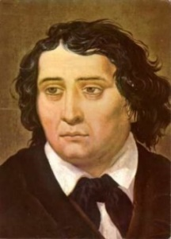
OPB 1, 2, 3 OŠ ŽUŽEMBERK OPB 1, 2 PŠ DVOR OPB PŠ AJDOVEC

SLOVENSKI KULTURNI PRAZNIK
PRIBLIŽUJE SE 8. FEBRUAR,KO V SLOVENIJI PRAZNUJEMO SLOVENSKI KULTURNI PRAZNIK. TA PRAZNIK JE POSVEČEN NAŠEMU NAJVEČJEMU PESNIKU FRANCETU PREŠERNU. V TEM ČASU SMO PONAVADI V ŠOLI IMELI PROSLAVO,NA KATERI STE NASTOPALI VI,UČENCI. V KULTURNI USTANOVI SMO SI TUDI OGLEDALI KAKŠNO PREDSTAVO.KER LETOS TO ŽAL NI MOGOČE, LAHKO DOMA NEKAJ ČASA NAMENIŠ KULTURNEMU PRAZNIKU.

KULTURNE USTANOVE V NOVEM MESTU
OGLEJ SI KULTURNE USTANOVE IN RAZMISLI ALI SI V KATERI ŽE BIL-A.
ANTON PODBEVŠEK TEATER
PRVO GLEDALIŠČE V NOVEM MESTU.V NJEM POTEKAJO TUDI DRUGI KULTURNI IN UMETNIŠKI DOGODKI,OPERE.
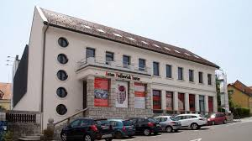
DOLENJSKI MUZEJ
JE EDEN VEČJIH MUZEJEV V SLOVENIJI. V NJEM LAHKO VELIKO IZVEMO O ŽIVLJENJU NAŠIH PREDNIKOV TER O VRHUNSKEM ŠPORTNIKU LEONU ŠTUKLJU.NJEGOV DOPRSNI KIP JE TUDI PRED ŠOLO ŽUŽEMBERK.
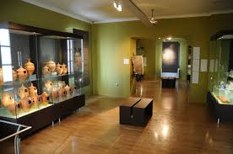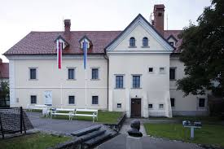
GALERIJA JAKČEV DOM V NJEJ SO LIKOVNE RAZSTAVE.IMENUJE SE PO SLIKARJU BOŽIDARJU JAKCU.
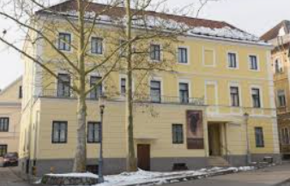
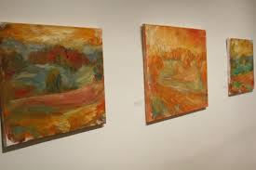

KNJIŽNICA MIRANA JARCA NOVO MESTO
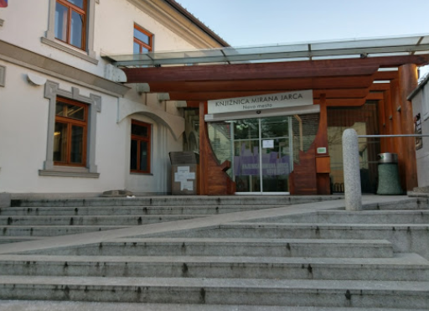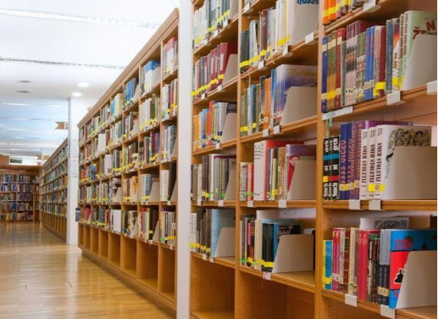

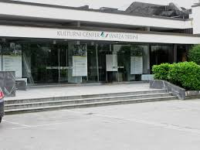
KULTURNI CENTER JANEZA TRDINE GLEDALIŠKE,PLESNE,GLASBENE PREDSTAVE ZA OTROKE IN ODRASLE

SLOVENSKA HIMNA
FRANCE PREŠEREN; ZDRAVLJICA
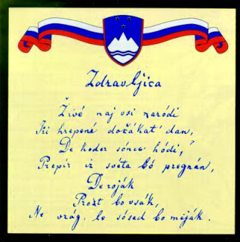
OGLEJ SI PREŠERNOV ROKOPIS ZDRAVLJICE:
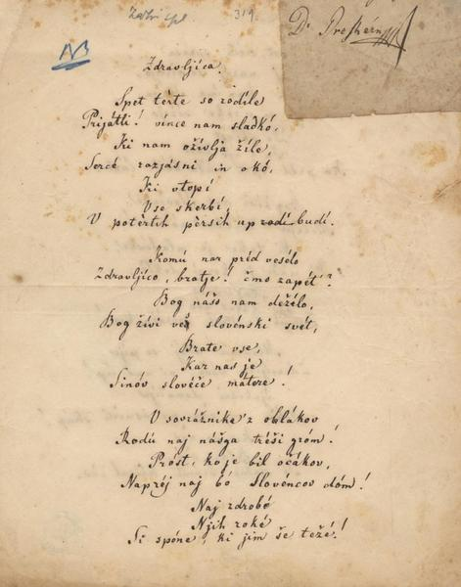

USTNO ALI PISNO DOPOLNI MANJKAJOČE BESEDE 7. KITICE PREŠERNOVE ZDRAVLJICE, KI PREDSTAVLJA SLOVENSKO HIMNO:

ŽIVE NAJ VSI ,
KI HREPENE DOČAKAT' DAN,
DA KODER HODI,
IZ SVETA BO PREGNAN,
DA
PROST BO VSAK,
NE , LE BO MEJAK!

V PREŠERNOVEM ČASU
V ČASU DR. FRANCETA PREŠERNA, V 19. STOLETJU, SO BILA OBLAČILA POPOLNOMA DRUGAČNA KOT DANES.
ZNAČILNI SO BILI DAMSKI KLOBUKI Z ROŽICAMI IN MOŠKI KLOBUKI, KI SO SE IMENOVALI CILINDER. TUDI DR. FRANCE PREŠEREN GA JE NOSIL.

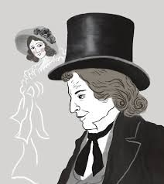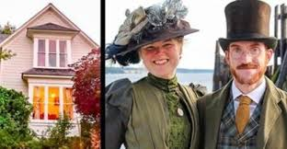

POSNETEK NA SPODNJI POVEZAVI KAŽE, KAKO LAHKO SAM IZDELAŠ MAJHEN KLOBUČEK CILINDER, KI TI BO SLUŽIL KOT OKRAS.
https://www.youtube.com/watch?v=L4NjGTNYaIc&list=RDCMUClOXyA0EXeGBDRiF_Bp_aVQ&index=1

VEČ O DR. FRANCETU PREŠERNU IZVEŠ NA SPODNJIH SPLETNIH POVEZAVAH.
2X KLIKNI NA SPODNJI INTERAKTIVNI UČNI LIST : FRANCE PREŠEREN

PREŠEREN – POET BREZ MEJA

https://www.youtube.com/watch?v=Pf36kGLxQHI

ZGODBE O FRANCETU PREŠERNU (ANIMACIJA )
https://www.youtube.com/watch?v=5RzmMgrm_TY
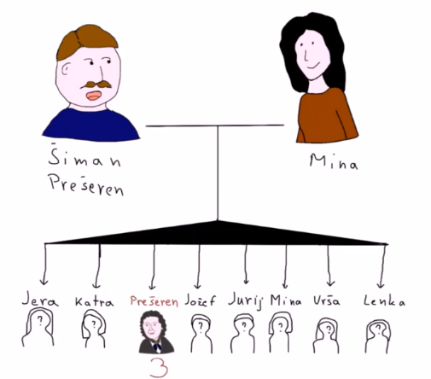

POVODNI MOŽ - FRANCE PREŠEREN (ANIMACIJA)

https://www.youtube.com/watch?v=FRnmrF5IMtI

KAJ ,KO BI DANES POSTAL-A PESNIK/PESNICA, PISATELJ/PISATELJICA IN NAPISAL-A SVOJO PRAVLJICO.

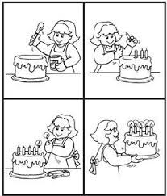
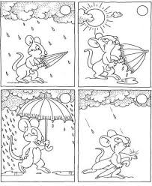
V POMOČ SO TI LAHKO SPODNJE SLIČICE, LAHKO PA SI JO IZMISLIŠ ČISTO SAM-A IN JO POSKUSIŠ NAPISATI ALI PA ILUSTRIRATI. KO BOŠ DELO KONČAL-A, PA IZDELEK PRIPNI V SPLETNO UČILNICO ZA PB.

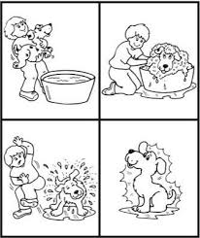
POTRUDI SE!

IZDELAJ SVOJO LASTNO KNJIGO

NAJ SE TVOJE NOVO POGLAVJE ZAČNE! PROSI STARŠE, DA TI POMAGAJO PRI IZDELAVI KNJIGE. TAKO BOSTE SKUPAJ USTVARJALI IN SE ZABAVALI.
POTREBUJEŠ:

- NEKAJ LISTOV PAPIRJA

- BARVICE, FLOMASTRE, SVINČNIK

- ŠKARJE

- VRVICE, LUKNJAČ, SPENJAČ

LISTE PREPOGNI NA POLOVICO – ČE ŽELIŠ ŠE MANJŠO KNJIGO, PREPOGNI ŠE ENKRAT. S ŠKARJAMI OBREŽI VSE ROBOVE, DA SE LISTI NE BODO DRŽALI SKUPAJ.
POVEŽEŠ JO LAHKO:

- S SPENJAČEM

- Z LUKNJAČEM NAREDI LUKNJICE NA LEVI STRANI KNJIGE IN JIH POVEŽI Z RAZLIČNIMI BARVNIMI VRVICAMI. VRVICE ZAVEŽEŠ.

- ZAŠIJEŠ STRANICO

TVOJA KNJIGA JE SEDAJ NAREJENA. VANJO LAHKO VSAK DAN KAJ LEPEGA NARIŠEŠ, LAHKO NAPIŠEŠ SVOJO ZGODBICO ALI PA JE TVOJA KNJIGA LASTNI DNEVNIK, KAMOR VSAK DAN ZAPISUJEŠ, KAJ SI POČEL SKOZI CELOTNI DAN.

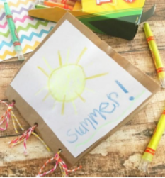
PRAVLJICE,PREDSTAVE
ANJA ŠTEFAN BERE PRAVLJICE: BOBEK IN ZLATE KOKOŠI
https://www.youtube.com/watch?v=g2foFBAs9mo

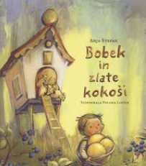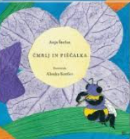
ANJA ŠTEFAN BERE PRAVLJICE: ČMRLJ IN PIŠČALKA
https://www.youtube.com/watch?v=lSFF-6UVW9Q
SKOK V PRAVLJICO Z IGORJEM ŠTAMULAKOM
https://www.youtube.com/watch?v=jcsDBZxr-d4

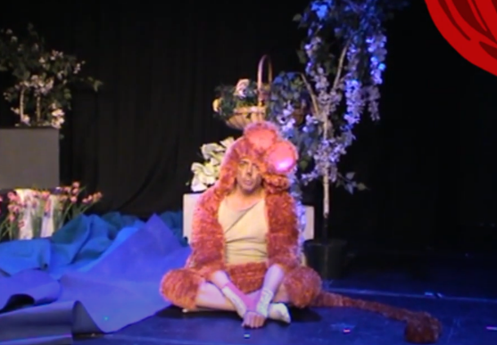

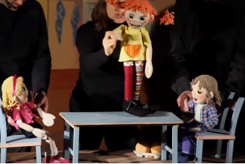
LG PIKA-DOGODIVŠČINE PIKE NOGAVIČKE
https://www.youtube.com/watch?v=LtdFFOuESOM

NARIŠI PREŠERNA
POBARVANKA
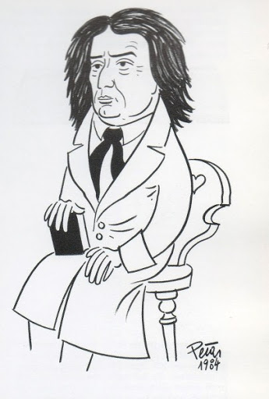
RAZREŽI IN SESTAVI

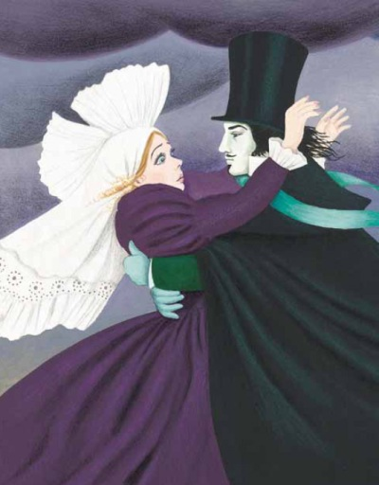

IZDELAJ SLOVENSKO ZASTAVO IN SLOVENIJO

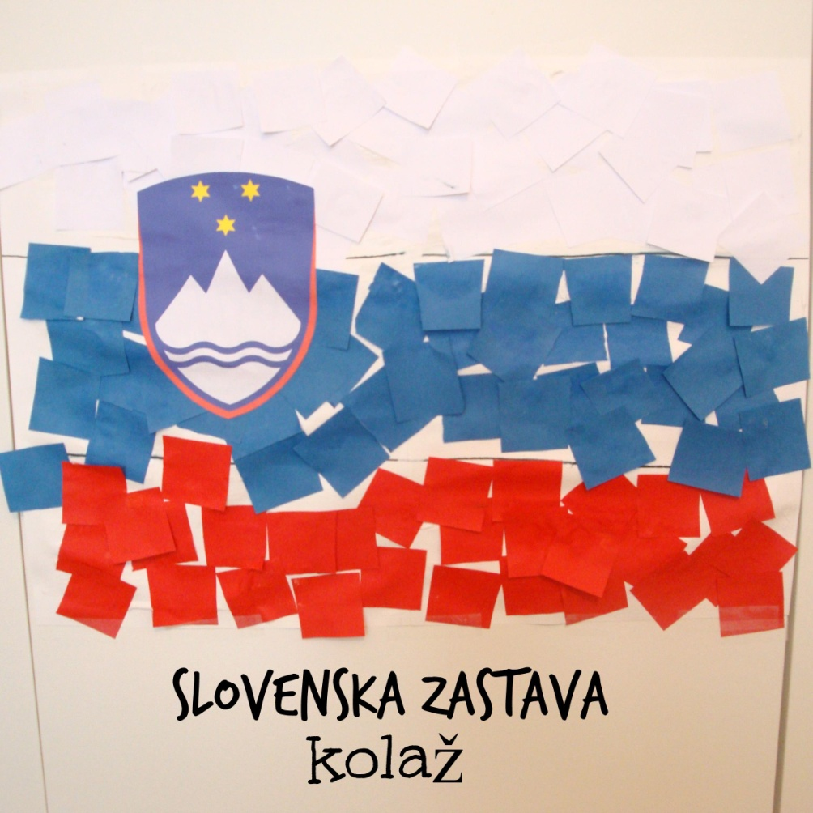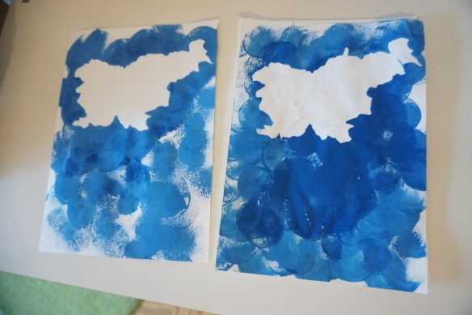

FRANCE PREŠEREN - DRUŽABNA IGRA ZA OTROKE
POTEK IGRE JE PREPROST.POIŠČITE FIGURICE IN KOCKO.ZAČNE NAJ NAJMLAJŠI IGRALEC.
NAVODILA:
- ČE PRIDEŠ NA POLJE Z VPRAŠANJEM,POSKUŠAŠ NANJ ODGOVORITI.ČE NE ZNAŠ,GREŠ ENO POLJE NAZAJ.
- NATO JE NA VRSTI NASLEDNJI IGRALEC.
- ČE NA KOCKI PADE 6 PIK,VRŽEŠ ŠE ENKRAT.
- ZMAGA TISTI,KI PRVI PRIDE NA CILJ.
ČE ŽELITE,PRAVILA LAHKO SPREMENITE.
NATISNITE LEVI IN DESNI DEL TER IGRO ZLEPITE SKUPAJ,ŠE BOLJE,ČE JO NALEPITE NA ŠELESHAMER.

5

VPRAŠANJA IN PRAVILNI ODGOVORI,KI JIH VSEBUJE IGRA SO:
1.KAKO JE BILO IME PREŠERNU? FRANCE
2.KAKO SO GA KLICALI? DOKTOR FIG
3.ZA KOLIKO EUROV JE KOVENEC,NA KATEREM JE UPODOBLJEN PREŠEREN? 2 EURA
4.KJE SE JE RODIL? V VRBI NA GORENJSKEM
5.KOLIKO ČASA JE ŽIVEL? 49 LET,UMRL JE 8.FEBRUARJA 1849.
6.KAJ JE BIL PO POKLICU? ODVETNIK,ČEPRAV SO STARŠI ŽELELI,DA BI BIL DUHOVNIK.
7.KDO JE BIL NJEGOV NAJBOLJŠI PRIJATELJ? MATIJA ČOP
8.KDO JE UGRABIL URŠKO? POVODNI MOŽ
9.POVEJ SLOVENSKO HIMNO (7.KITICA ZDRAVLJICE )
ŽIVE NAJ VSI NARODI, KI HREPENE DOČAKAT DAN, DA KODER SONCE HODI, PEPIR IZ SVETA BO PREGNAN. DA ROJAK PROST BO VSAK, NE VRAG,LE SOSED BO MEJAK.
10.KDAJ SE JE PREŠEREN RODIL? LETA 1800
11.KATERO DEKLE JE IMEL PREŠEREN RAD? PRIMIČEVO JULIJO
12.KAKO SE IMENUJE SLOVENSKA HIMNA? ZDRAVLJICA

VIRI:
https://www.varuska-ziva.si/dejavnosti-ob-presernovem-dnevu-slovenska-zastava-kolaz/
https://www.civcav.si/france-preseren-druzabna-igra-za-otroke/
https://www.youtube.com/watch?v=LtdFFOuESOM
https://www.youtube.com/watch?v=jcsDBZxr-d4
https://www.youtube.com/watch?v=lSFF-6UVW9Q
https://www.youtube.com/watch?v=g2foFBAs9mo

https://www.youtube.com/watch?v=FRnmrF5IMtI
https://www.youtube.com/watch?v=Pf36kGLxQHI
https://www.youtube.com/watch?v=5RzmMgrm_TY
https://www.youtube.com/watch?v=L4NjGTNYaIc&list=RDCMUClOXyA0EXeGBDRiF_Bp_aVQ&index=1
https://sl.wikipedia.org/wiki/Kategorija:Ustanove_v_Novem_mestu

